镇安县林业局
2020年部门决算

保密审查情况：已审查
部门主要负责人审签情况：已审签

目 录
第一部分 部门概况
一、部门主要职责及内设机构
二、部门决算单位构成
三、部门人员情况
第二部分 2020年部门决算表
一、收入支出决算总表
二、收入决算总表
三、支出决算总表
四、财政拨款收入支出决算总表
五、一般公共预算财政拨款支出决算表
六、一般公共预算财政拨款基本支出决算表
七、一般公共预算财政拨款“三公”经费及会议费、培训费支出决算表
八、政府性基金预算财政拨款收入支出决算表
九、政府国有资本经营财政拨款支出决算表
第三部分 2020年部门决算情况说明
一、收入支出决算总体情况说明
二、收入决算情况说明
三、支出决算情况说明
四、财政拨款收入支出决算总体情况说明
五、一般公共预算财政拨款支出决算情况说明
（一）财政拨款支出决算总体情况说明
（二）财政拨款支出决算具体情况说明
六、-般公共预算财政拨款基本支出决算情况说明
七、一般公共预算财政拨款“三公”经费及会议费、培训费支出决算情况说明
（一）“三公”经费财政拨款支出决算总体情况说明
(二)“三公”经费财政拨款支出决算具体情况说明
(三)培训费支出情况说明
（四）会议费支出情况说明
八、政府性基金预算财政拨款收入支出情况说明
九、国有资本经营财政拨款收入支出情况说明
十、预算绩效情况说明
（一）预算绩效管理工作开展情况说明
（二）部门决算中项目绩效自评结果
十一、其他重要事项说明
（一）机关运行经费支出情况说明
（二）政府采购支出情况说明
（三）国有资产占用及购置情况说明
第四部分 专业名词解释

第一部分 部门概况

一、部门主要职责及内设机构
（一）主要职责
1.认真贯彻执行林业和草原及其生态建设的政策法规和决策部署；负责拟定林业和草原发展规划、计划并组织实施；负责全县林业和草原普法宣传教育和行政执法工作；负责全县森林、草原、陆生野生动植物资源、湿地和荒漠的动态监测、评估和管理工作；指导全县林业和草原生态文明建设相关工作。
2.负责全县林业和草原生态保护修复工作；负责落实植树造林、封山育林和种草等生物措施，开展水土流失防治工作；负责组织全民义务植物、造林绿化工作；负责古树明木保护以及林业和草原应对气候变化相关工作；负责林木种子管理，指导全县林木种苗基地建设；负责林业和草原有害生物的防治、检疫工作；指导各类公益林和商品林的培育工作。
3.负责全县森林、草原、湿地资源监督管理工作；监督执行全县森林采伐限额，确保林木凭证采伐、运输；负责林地管理，拟定林地保护利用规划并组织实施，指导国家和地方公益林划定和保护工作；配合行政审批局依法承但由国务院、省政府、市政府和县政府批准的林地征用、占用初审工作；负责草原禁牧、草畜平衡和草原生态修复治理、开发利用监管工作；负责全县湿地生态修复保护工作，拟定湿地保护规划，建立湿地保护小区、湿地公园、监督管理湿地开发利用。
4.负责全县陆生野生动植物资源保护和合理开发利用；依法组织开展陆生野生动植物的救护繁育、栖息地恢复发展、疫源疫病监测；监督管理全县陆生野生动植物猎捕（采集）、驯养繁殖(培育）和经营利用；负责濒危物种进出境和国家保护的野生动物、珍稀树种、珍稀野生植物及其产品出境的监督管理工作。
5.负责全县自然保护区、风景名胜区就、自然遗产、地址公园等各类自然保护地的监督管理工作；负责编制各类自然保护地规划和相关标准，提出新建、调整各类自然保护地的审核建设；依法指导各类自然保护地的建设和管理工作；按职责分工负责生物多样性保护有关工作。
6.负责全县林业和草原改革工作，拟定全县集体林权制度和国有林场、草原等重大改革方案并组织实施；拟定全县农村林业发展、维护林业经营者合法权益的政策措施并推动落实；指导全县农村林地承包经营和林权流转工作；指导林权纠纷调处和林地承包合同纠纷仲裁工作；负责退耕还林（草）和天然林保护工作。
7.拟定全县林业资源优化配置及木材利用政策；拟定全县林业和草原产业发展规划并组织实施；负责核桃、板栗、中药材等各产业监督管理工作，推进林下经济发展；组织实施林产品质量监督；指导开展山区综合发发、生态扶贫。
8.按照行政隶属关系，负责国有林场管理工作；组织林木种子、草种种质资源普查，组织建立种质资源库；负责林草良种选育推广，监督管理林木种苗、草种生产经营行为，监督林木种苗、草种质量；监督管理林业和草原生物种质资源、转基因生物安全、植物新品种保护；指导森林公园建设与发展工作；会同有关部门做好全县森林旅游管理工作。
9.指导全县森林公安工作和森林公安队伍建设；指导查处违法案件；负责相关行政执法监管工作；指导林区社会治安综合治理工作。
10.负责落实综合防灾减灾规划相关要求，组织编制林而已草原火灾防治规划，严格执行林业和草原火灾防护标准；负责开展防火巡护、火源管理、防火设施建设和防火宣传教育、监测预警、督促检查等工作；承担森林和草原火灾扑救及技术职称工作；负责林业行业安全生产监督管理工作。
11.负责全县林业和草原国有资产、建设资金的监督管理工作；参与拟定全县林业、草原及其生态建设有关财政、金融、价格、贸易等经济调节政策；负责全县林业和草原生态效益补偿制度的建立和实施；会同有关部门提出林业和草原专项转移支付资金的预算建议，提出全县林业和草原固定资产投资规模、方向及财政性资金安排意见；负责林业和草原建设项目的组织、申报、审核和监督管理工作；负责全县林业和草原重点工程建设资金的监督管理工作；编制全县林业和草原年度生产计划。
12.负责全县林业和草原科技、教育和对外交往工作；指导全县林业和草原人才队伍建设。
13.负责全县荒漠化防治工作，监督沙化土地的合理利用；承担湿地、防治荒漠化、濒危野生动植物等国际公约履约工作。
14.完成县委、县政府交办的其他任务。
（二）内设机构
根据上述职责，本部门2020年内设4个股室（包括：办公室、项目规划股、营林绿化股，林政法制股）。
二、部门决算单位构成
纳入2020年本部门决算编制范围的单位共11个，包括本级所属11个二级预算单位：
序号 | 单位名称
1 | 镇安县林业局本级（机关）
2 | 镇安县野生动物和天然林保护管理中心
3 | 镇安县退耕还林还草中心
4 | 镇安县森林公安局
5 | 镇安县林业综合服务中心
6 | 镇安县林特产业发展中心
7 | 镇安县自然保护地服务中心
8 | 镇安县林业调查设计队
9 | 镇安县木材检查站
10 | 镇安县木王国有林场
11 | 镇安县黑窑沟国有林场
三、部门人员情况
截止2020年底，本部门人员编制271人，其中行政编制31人、事业编制237人；实有人员271人，其中行政31人、参照公务员法管理事业人员3人、非参公事业人员237人。单位管理的离退休人员12人，其中：离休人员0人。
（附人员结构图）

2020年度人员结构图

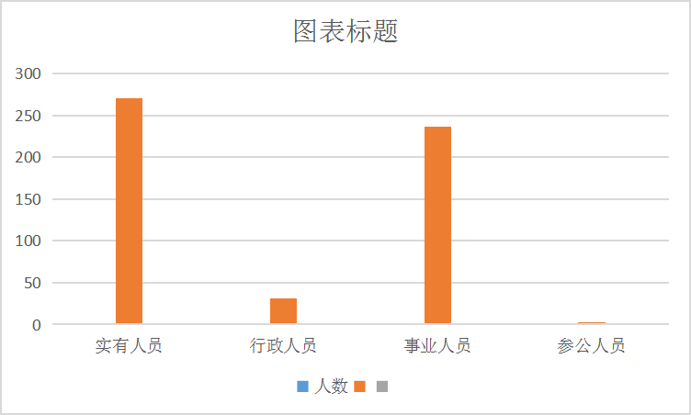

第二部分 2020年度部门决算表

序 号 | 内容 | 是否空表 | 表格为空的理由
表1 | 收入支出决算总表 | 否
表2 | 收入决算表 | 否
表3 | 支出决算表 | 否
表4 | 财政拨款收入支出决算总表 | 否
表5 | 一般公共预算财政拨款支出决算表（按功能分类科目） | 否
表6 | 一般公共预算财政拨款基本支出决算表（按经济分类科目） | 否
表7 | 一般公共预算财政拨款“三公”经费及会议费、培训费支出决算表 | 否
表8 | 政府性基金预算财政拨款收入支出决算表 | 是 | 本部门无政府性基金预算拨款收支项目。
收入支出决算总表
公开01表
编制部门：林业局 金额单位：万元
收入 |  | 支出
项目 | 决算数 | 项目 | 决算数
1、一般公共预算财政拨款 | 16169.80 | 1、一般公共服务支出
2、政府性基金预算财政拨款 |  | 2、外交支出
3、国有资本经营预算财政拨款 |  | 3、国防支出
4、上级补助收入 |  | 4、公共安全支出
5、事业收入 |  | 5、教育支出
6、经营收入 |  | 6、科学技术支出
7、附属单位上缴收入 |  | 7、文化旅游体育和传媒支出
8、其他收入 |  | 8、社会保障和就业支出
 |  | 9、卫生健康支出
 |  | 10、节能环保支出 | 7449.60
 |  | 11、城乡社区支出
 |  | 12、农林水支出 | 8721.19
 |  | 13、交通运输支出
 |  | 14、资源勘探信息等支出
 |  | 15、商业服务业等支出
 |  | 16、金融支出
 |  | 17、援助其他地区支出
 |  | 18、自然资源海洋气象等支出
 |  | 19、住房保障支出
 |  | 20、粮油物资储备支出
 |  | 21、灾害防治及应急管理支出
 |  | 22、其他支出
本年收入合计 | 16169.80 | 本年支出合计 | 16170.79
用事业基金弥补收支差额 |  | 结余分配
年初结转和结余 | 1.17 | 年末结转和结余 | 0.18
收入总计 | 16170.97 | 支出总计 | 16170.97

注：本表反映部门本年度的总收支和年末结转结余情况。本表金额转换为万元时，因四舍五入可能存在尾差。
收入决算表
公开02表
编制部门：林业局 金额单位：万元
功能 |  | 本年收入合计 | 财政拨款收入 | 上级补助收入 | 事业收入 |  | 经营  收入 | 附属单位上缴收入 | 其他  收入
功能分类  科目编码 | 科目名称 | 本年收入合计 | 财政拨款收入 | 上级补助收入 | 小计 | 其中：教育收费 | 经营  收入 | 附属单位上缴收入 | 其他  收入
合计 |  | 16169.80 | 16169.80
211 | 节能环保支出 | 7448.95 | 7448.95
21101 | 环境保护管理事务 | 32.85 | 32.85
2110199 | 其他环境保护管理事务支出 | 32.85 | 32.85
21105 | 天然林保护 | 4173.60 | 4173.60
2110501 | 森林管护 | 3677.28 | 3677.28
2110502 | 社会保险补助 | 260.32 | 260.32
2110507 | 停伐补助 | 236.00 | 236.00
21106 | 退耕还林还草 | 3242.50 | 3242.50
2110602 | 退耕现金 | 3242.50 | 3242.50
213 | 农林水支出 | 8720.85 | 8720.85
21302 | 林业和草原 | 8671.16 | 8671.16
2130201 | 行政运行 | 258.76 | 258.76
2130204 | 事业机构 | 116.39 | 116.39
2130205 | 森林资源培育 | 1008.68 | 1008.68
2130206 | 技术推广与转化 | 125.00 | 125.00
2130207 | 森林资源管理 | 3488.60 | 3488.60
2130209 | 森林生态效益补偿 | 1731.02 | 1731.02
2130210 | 自然保护区等管理 | 31.05 | 31.05
2130211 | 动植物保护 | 100.00 | 100.00
2130213 | 执法与监督 | 279.84 | 279.84
2130221 | 产业化管理 | 380.00 | 380.00
2130234 | 林业草原防灾减灾 | 510.00 | 510.00
2130299 | 其他林业和草原支出 | 641.82 | 641.82
21305 | 扶贫 | 49.69 | 49.69
2130505 | 生产发展 | 49.69 | 49.69
注：本表反映部门本年度取得的各项收入情况。本表金额转换为万元时，因四舍五入可能存在尾差。
支出决算表
公开03表
编制部门：林业局 金额单位：万元
功能 |  | 合计 | 基本支出 | 项目支出 | 上缴上级支出 | 经营  支出 | 对附属单位补助支出
功能科目编码 | 科目名称
合计 |  | 16170.79 | 8063.59 | 8107.20
211 | 节能环保支出 | 7,413.25 | 36.35 | 36.35
21101 | 环境保护管理事务 | 0 | 32.85 | 32.85
2110199 | 其他环境保护管理事务支出 | 0 | 32.85 | 32.85
21105 | 天然林保护 | 4170.75 | 3.50 | 3.50
2110501 | 森林管护 | 3674.43 | 3.50 | 3.50
2110502 | 社会保险补助 | 260.32 | 0 | 0
2110507 | 停伐补助 | 236.00 | 0 | 0
21106 | 退耕还林还草 | 3242.50 | 0 | 0
2110602 | 退耕现金 | 3242.50 | 0 | 0
213 | 农林水支出 | 650.35 | 8070.85 | 8070.85
21302 | 林业和草原 | 650.35 | 8021.16 | 8021.16
2130201 | 行政运行 | 258.76 | 0 | 0
2130204 | 事业机构 | 111.39 | 5.00 | 5.00
2130205 | 森林资源培育 | 0 | 1008.68 | 1008.68
2130206 | 技术推广与转化 | 0 | 125.00 | 125.00
2130207 | 森林资源管理 | 0 | 3488.60 | 3488.60
2130209 | 森林生态效益补偿 | 0 | 1731.02 | 1731.02
2130210 | 自然保护区等管理 | 0 | 31.05 | 31.05
2130211 | 动植物保护 | 0 | 100.00 | 100.00
2130213 | 执法与监督 | 280.19 | 0 | 0
2130221 | 产业化管理 | 0 | 380.00 | 380.00
2130234 | 林业草原防灾减灾 | 0 | 510.00 | 510.00
2130299 | 其他林业和草原支出 | 0 | 641.82 | 641.82
21305 | 扶贫 | 0 | 49.69 | 49.69
2130505 | 生产发展 | 0 | 49.69 | 49.69
注：本表反映部门本年度各项支出情况。本表金额转换为万元时，因四舍五入可能存在尾差。
财政拨款收入支出决算总表
公开04表
编制部门：林业局 金额单位：万元
收入 |  | 支出
项目 | 决算数 | 项目 | 合计 | 一般公共预算财政拨款 | 政府性基金预算财政拨款
1、一般公共预算财政拨款 | 16169.80 | 1、一般公共服务支出
2、政府性基金预算财政拨款 |  | 2、外交支出
3、国有资本经营预算收入 |  | 3、国防支出
 |  | 5、教育支出
 |  | 8、社会保障和就业支出
 |  | 9、卫生健康支出
 |  | 14、资源勘探信息等支出
 |  | 15、商业服务业等支出
 |  | 16、金融支出
 |  | 19、住房保障支出
本年收入合计 | 16169.80 | 本年支出合计 | 16170.79 | 16170.79
年初财政拨款结转和结余 | 1.17 | 年末财政拨款结转和结余 | 0.18 | 0.18
一、一般公共预算财政拨款 | 16169.80
二、政府性基金预算财政拨款
收入总计 | 16170.97 | 支出总计 | 16170.97 | 16170.97
注：本表反映部门本年度一般公共预算财政拨款和政府性基金预算财政拨款的总收支和年末结转结余情况。本表金额转换为万元时，因四舍五入可能存在尾差。
一般公共预算财政拨款支出决算表（按功能分类科目）
公开05表
编制部门：林业局 金额单位：万元
项目 |  | 本年支出合计 | 基本支出 |  |  | 项目支出 | 备注
功能分类科目编码 | 科目名称 | 本年支出合计 | 小计 | 人员经费 | 公用经费 | 项目支出 | 备注
合计 |  | 16170.79 | 8063.59 | 7850.94 | 212.66 | 8,107.20
211 | 节能环保支出 | 7449.60 | 7413.25 | 7319.19 | 94.06 | 36.35
21101 | 环境保护管理事务 | 32.85 | 0 | 0 | 0 | 32.85
2110199 | 其他环境保护管理事务支出 | 32.85 | 0 | 0 | 0 | 32.85
21105 | 天然林保护 | 4174.25 | 4170.75 | 4076.69 | 94.06 | 3.50
2110501 | 森林管护 | 3677.93 | 3674.43 | 3580.37 | 94.06 | 3.50
2110502 | 社会保险补助 | 260.32 | 260.32 | 260.32 | 0 | 0
2110507 | 停伐补助 | 236.00 | 236.00 | 236.00 | 0 | 0
21106 | 退耕还林还草 | 3242.50 | 3242.50 | 3242.50 | 0 | 0
2110602 | 退耕现金 | 3242.50 | 3242.50 | 3242.50 | 0 | 0
213 | 农林水支出 | 8721.19 | 650.35 | 531.74 | 118.60 | 8070.85
21302 | 林业和草原 | 8671.50 | 650.35 | 531.74 | 118.60 | 8021.16
2130201 | 行政运行 | 258.76 | 258.76 | 212.23 | 46.53 | 0
2130204 | 事业机构 | 116.39 | 111.39 | 105.44 | 5.95 | 5.00
2130205 | 森林资源培育 | 1008.68 | 0 | 0 | 0 | 1008.68
2130206 | 技术推广与转化 | 125.00 | 0 | 0 | 0 | 125.00
2130207 | 森林资源管理 | 3488.60 | 0 | 0 | 0 | 3488.60
2130209 | 森林生态效益补偿 | 1731.02 | 0 | 0 | 0 | 1731.02
2130210 | 自然保护区等管理 | 31.05 | 0 | 0 | 0 | 31.05
2130211 | 动植物保护 | 100.00 | 0 | 0 | 0 | 100.00
2130213 | 执法与监督 | 280.19 | 280.19 | 214.07 | 66.12 | 0
2130221 | 产业化管理 | 380.00 | 0 | 0 | 0 | 380.00
2130234 | 林业草原防灾减灾 | 510.00 | 0 | 0 | 0 | 510.00
2130299 | 其他林业和草原支出 | 641.82 | 0 | 0 | 0 | 641.82
21305 | 扶贫 | 49.69 | 0 | 0 | 0 | 49.69
2130505 | 生产发展 | 49.69 | 0 | 0 | 0 | 49.69
注：本表反映部门本年度一般公共预算财政拨款实际支出情况。本表金额转换为万元时，因四舍五入可能存在尾差。
一般公共预算财政拨款基本支出决算表（按经济分类科目）
公开06表
编制部门：林业局 金额单位：万元
项目 |  | 本年支出合计 | 人员经费 | 公用经费 | 备注
经济分类科目 | 科目名称
合计 |  | 16170.79 | 7850.94 | 8319.85
301 | 工资福利支出 | 0 | 2606.38 | 0
30101 | 基本工资 | 0 | 1486.18 | 0
30102 | 津贴补贴 | 0 | 124.16 | 0
30103 | 奖金 | 0 | 13.50 | 0
30107 | 绩效工资 | 0 | 460.33 | 0
30108 | 机关事业单位基本养老保险费 | 0 | 403.11 | 0
30109 | 职业年金缴费 | 0 | 5.04 | 0
30110 | 职工基本医疗保险缴费 | 0 | 84.54 | 0
30112 | 其他社会保障缴费 | 0 | 1.81 | 0
 | 其他工资福利支出 | 0 | 27.70 | 0
302 | 商品和服务支出 | 0 | 0 | 8319.85
30201 | 办公费 | 0 | 0 | 53.21
30202 | 印刷费 | 0 | 0 | 13.37
 | 手续费 | 0 | 0 | 0.0655
30205 | 水费 | 0 | 0 | 3.79
30206 | 电费 | 0 | 0 | 15.17
30207 | 邮电费 | 0 | 0 | 1.58
30209 | 物业管理费 | 0 | 0 | 8036.55
30211 | 差旅费 | 0 | 0 | 41.31
30213 | 维修（护）费 | 0 | 0 | 13.13
30214 | 租赁费 | 0 | 0 | 5.70
30215 | 会议费 | 0 | 0 | 2.38
30216 | 培训费 | 0 | 0 | 2.46
30217 | 公务接待费 | 0 | 0 | 3.36
30218 | 专用材料费 | 0 | 0 | 11.51
30226 | 劳务费 | 0 | 0 | 20.83
30227 | 委托业务费 | 0 | 0 | 52.40
30228 | 工会经费 | 0 | 0 | 22.31
30231 | 公务用车运行维护费 | 0 | 0 | 2.11
30239 | 其他交通费用 | 0 | 0 | 11.07
30299 | 其他商品和服务支出 | 0 | 0 | 7.54
303 | 对个人和家庭的补助 | 0 | 5244.56 | 0
30304 | 抚恤金 | 0 | 24.70 | 0
30305 | 生活补助 | 0 | 247.04 | 0
 | 个人农业生产补贴 | 0 | 3242.50 | 0
 | 代缴社会保险费 | 0 | 260.32 | 0
30399 | 其他对个人和家庭的补助 | 0 | 1470.00 | 0
注：本表反映部门本年一般公共预算财政拨款基本支出情况。单位万元时，因四舍五入可能存在尾差。
一般公共预算财政拨款“三公”经费及会议费、培训费
支出决算表
公开07表
编制部门：林业局 金额单位：万元
项目 | 一般公共预算财政拨款安排的“三公”经费
项目 | 小计 | 因公出国（境）费用 | 公务接待费 | 小计 | 公务用车购置费 | 公务用车运行维护费 | 会议费 | 培训费
预算数 | 5.48 | 0 | 3.36 | 2.11 | 0 | 2.11 | 2.38 | 2.46
决算数 | 5.48 | 0 | 3.36 | 2.11 | 0 | 2.11 | 2.38 | 2.46
注：本表反映部门本年度一般公共预算财政拨款“三公”经费、会议费、培训费的预算数和实际支出。预算数为调整预算数。本表金额转换为万元时，因四舍五入可能存在尾差。

政府性基金预算财政拨款收入支出决算表
公开08表
编制部门：林业局 金额单位：万元
项 目 |  | 年初结转和结余 | 本年收入 | 本年支出 |  |  | 年末结转和结余
功能分类科目编码 | 科目名称 | 年初结转和结余 | 本年收入 | 小计 | 基本支出 | 项目支出 | 年末结转和结余
合计
注：本表反映部门本年度政府性基金预算财政拨款收入支出及结转和结余情况，本部门无政府性基金预算拨款收支项目。
本部门无政府性基金预算拨款收支项目。

政府国有资本经营财政拨款收入支出决算表
公开09表
编制部门：林业局 金额单位：万元
项 目 |  | 年初结转和结余 | 本年收入 | 本年支出 |  |  | 年末结转和结余
功能分类科目编码 | 科目名称 | 年初结转和结余 | 本年收入 | 小计 | 基本支出 | 项目支出 | 年末结转和结余
合计
注：本表反映部门本年度国有资本经营预算财政拨款支出情况，本部门本年无度国有资本经营预算财政拨款支出。
本部门无政府国有资本经营财政拨款收支项目。

第三部分 2020年部门决算情况说明

一、收入支出决算总体情况说明
2020年收入总计16169.80万元，2019年收入总计16361.64万元，与2019年相比，收入总计增加191.84万元，增加1.17%，主要是因为工资调整。2020年支出总计16170.79万元，2019年支出总计16361.64万元，与2019年相比，支出总计增加190.85万元，增加1.17%，主要是因为工资调整。（附两年收支对比图）
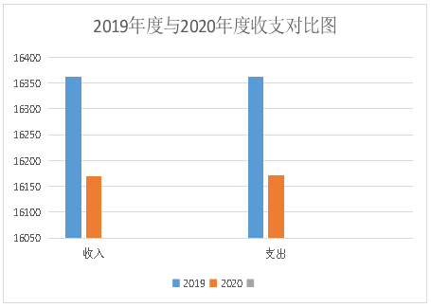
二、收入决算情况说明
2020年收入合计16169.80万元，其中：财政拨款收入16169.80万元，占总收入100%；（附收入结构图）
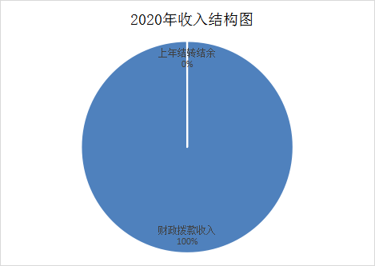
三、支出决算情况说
2020年支出合计16170.79万元，其中：基本支出8031.24万元，占总支出49.67%；项目支出8139.55万元，占总支出50.33%，年末支出结转结余0.18万元，占总支出的0.001%。
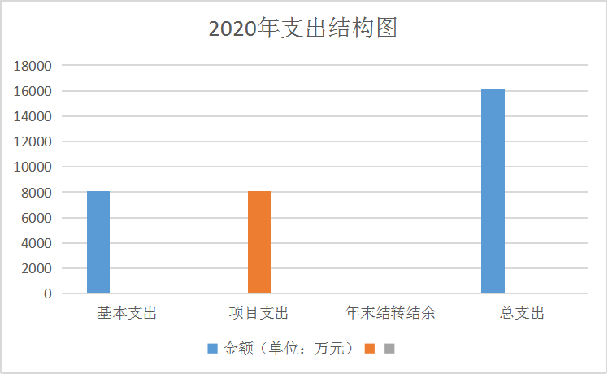
四、财政拨款收入支出决算总体情况说明
2020年度财政拨款收入16169.80万元，2019年度财政拨款收入16357.33万元，与2019年度相比，财政拨款收入减少187.53万元，2020年度财政拨款支出总计16170.79万元，2019年财政拨款支出16360.47万元，与2019年相比，支出减少189.68万元，减少1.16%，主要是单位压缩一般经费支出，费用减少。（附财政拨款收入支出对比图）
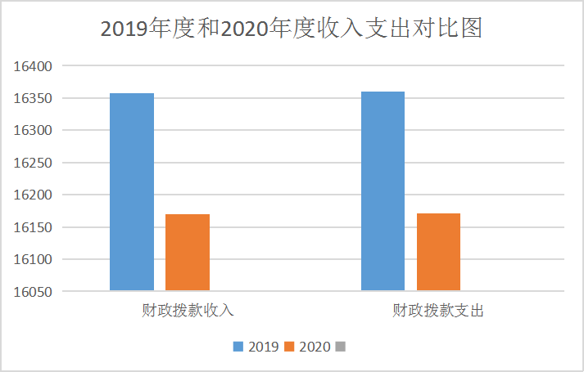

五、一般公共预算财政拨款支出决算情况说明
（一）财政拨款支出决算总体情况说明
2020年财政拨款支出16170.79万元，占本年支出合计的100%，2019年财政拨款支出16360.47万元，与2019年相比，支出减少189.68万元，减少1.16%，主要是严格控制单位经费支出，费用减少。
（附财政拨款支出对比图）
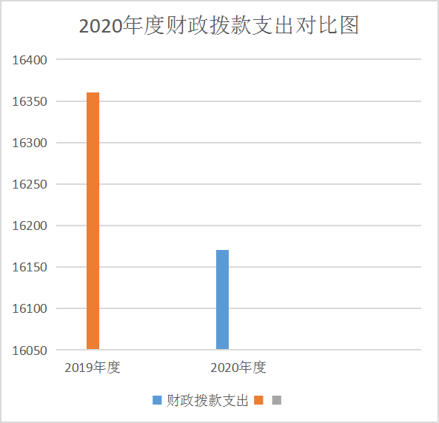
（二）财政拨款支出决算具体情况说明
2020年财政拨款支出年初预算为3043.53万元，调整预算为16169.80万元，支出决算为16169.80万元，完成预算的531.28%。按照政府功能分类科目分，其中：
1.节能环保支出。
年初预算为2390.30万元，调整预算为7449.60万元，支出决算为7449.60万元，,完成预算的311.66%。决算数大于预算数的主要原因是林场改革，财政补助增多及林业项目工程增加。
2.农林水支出。
年初预算为654.40万元，调整预算为8721.38万元，支出决算为8721.19万元，决算数大于预算数的主要原因是林场改革，财政补助增多及林业项目工程增加。
六、一般公共预算财政拨款基本支出决算情况说明
2020年一般公共预算财政拨款基本支出8031.25万元，包括：人员经费支出7850.94万元和公用经费支出180.31万元。
人员经费支出7850.94万元，其中工资福利支出2606.38万元，主要包括基本工资1486.18万元、津贴补贴124.16万元、奖金13.5万元、绩效工资460.33万元、机关事业单位基本保险养老缴费373.11万元、职业年金缴费5.04万元、职工基本医疗保险缴费84.54万元、其他社会报账障缴费31.81万元、其他工资福利支出27.70万元；对个人和家庭的补助支出5244.56万元，主要包括抚恤金24.70万元，生活补助247.04万元，个人农业生产补贴3242.5万元，代缴社会保险260.32万元，其他对个人和家庭的补助1470万元。
公用经费支出180.31万元，其中商品服务支出180.31万元，主要包括办公费41.21万元、印刷费10.87万元、手续费0.0655、水费3.79万元、电费15.17万元、邮电费1.58万元、物业管理费7.55万元、差旅费25.46万元、维修（护）费13.13万元、租赁费5.7万元、会议费2.38万元、培训费2.46万元、公务接待费 3.36万元、专用材料费3.51万元、劳务费7.95万元、委托业务费2.71万元、工会经费14.31万元、公务用车运行维护费2.11万元、其他交通费用11.07万元、其他商品服务支出5.91万元。
七、一般公共预算财政拨款“三公”经费及会议费、培训费支出决算情况说明
（一）“三公”经费财政拨款支出决算总体情况说明。
2020年“三公”经费财政拨款支出预算为5.48万元，支出决算为5.48万元，完成预算的100%。决算数与预算数持平，主要原因是压缩一般性支出，严格控制经费使用。
（二）“三公”经费财政拨款支出决算具体情况说明。
2020年“三公”经费财政拨款支出决算中，因公出国（境）费支出决算0万元，公务用车购置费支出0万元，公务用车运行维护费支出决算2.12万元，占“三公”经费总支出38.69%；公务接待费3.36万元，占“三公”经费总支出,61.31%。具体情况如下：（附“三公”经费结构图）
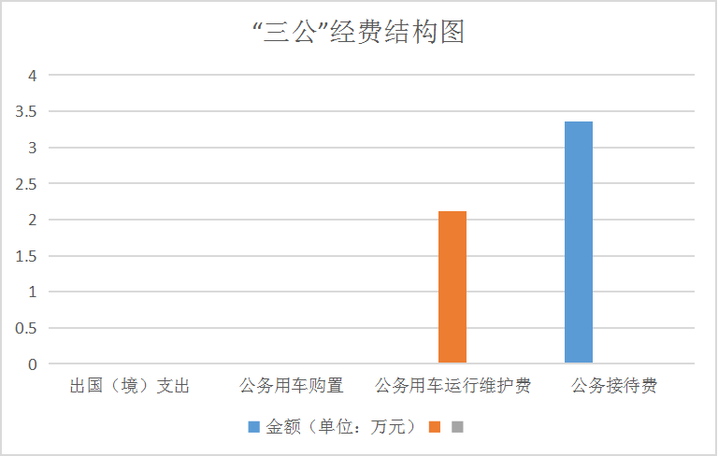
1.因出国（境）支出情况说明
2020年因公出国（境）团组0个，0人次，预算为0万元，支出决算为0万元.
2.公务用车购置费用支出情况说明
2020年购置车辆0台，预算为0万元，支出决算为0万元。
3.公务用车运行维护费用支出情况说明
2020年公务用车运行维护费预算为2.11万元，支出决算为2.11万元，完成预算的100%，决算数较预算数持平，主要原因是压缩一般性支出，严格控制经费使用。
4.公务接待费支出情况说明
2020年公务接待3.36万元，主要原因是林业项目增加，上级项目考察次数增多。
（三）培训费支出情况说明
2020年培训费预算为2.46万元，支出决算为2.46万元，完成预算的100%，决算数较预算数持平，主要原因是压缩一般性支出，严格控制经费使用。
（四）会议费支出情况说明
2020年会议费预算为2.38万元，支出决算为2.38万元，完成预算的100%，决算数较预算数持平，主要原因是压缩一般性支出，严格控制经费使用。
八、政府性基金预算财政拨款收入支出情况说明
本部门无政府性基金决算收支，并已公开空表。
九、国有资本经营财政拨款收入支出情况说明
本部门无国有资本经营决算拨款收支。
十、预算绩效情况说明
（一）预算绩效管理工作开展情况说明
根据预算绩效管理要求，本部门组织对2020年一般公共预算项目支出全面开展绩效自评，其中，一级项目2个，二级项目4个，共涉及资金8139.55万元，占一般公共预算项目支出总额的 49.56 %。（本年度无政府性基金预算项目）
（二）部门决算中项目绩效自评结果
我局在2020年度部门决算中反映的节能环保支出及农林水支出共2个一级项目绩效自评结果。
1.节能环保支出项目绩效自评综述：根据年初设定的绩效目标，项目自评得分100分。项目全年预算数52.70万元，执行数52.70万元，完成预算的100%。主要产出和效果：带动相关产业增长，增加城乡森林覆盖率，提高当地群众环境保护知识普及率，带动建档立卡贫困户脱贫。
2.农林水支出项目绩效自评综述：根据年初设定的绩效目标，项目自评得分100分。项目全年预算数8086.85万元，执行数8086.85万元，完成预算的100%。主要产出和效果：带动相关产业增长，增加城乡森林覆盖率，提高当地群众环境保护知识普及率，带动建档立卡贫困户脱贫。
县级预算（项目）绩效目标自评表
（2020年度）
专项（项目）名称 |  |  | 通用项目—— 生态修复和监测项目
省级主管部门 |  |  | 陕西省林业局 |  |  | 实施单位 | 镇安县林业局
项目资金（万元） |  |  |  |  | 全年预算数（A） | 全年执行数（B） |  |  | 执行率（B/A）
 |  |  | 年度资金总额： |  | 8139.55 | 8139.55 |  |  | 100%
 |  |  | 其中：省级财政资 |  | 8139.55 | 8139.55 |  |  | 100%
 |  |  | 市县财政资
 |  |  | 其他资金
年度  总体  目标 | 年初设定目标 |  |  |  |  | 全年实际完成情况
年度  总体  目标 | 目标1：环境保护管理事务32.85万元  目标2：天然林保护 19.85万元  目标3：林业和草原 8037.16万元  目标4：扶贫149.69万元 |  |  |  |  | 目标1：环境保护管理事务32.85万元  目标2：天然林保护 19.85万元  目标3：林业和草原 8037.16万元  目标4：扶贫149.69万元
绩  效  指  标 | 一级  指标 | 二级指标 |  | 三级指标 |  | 年度指标值 |  | 全年完成值 |  | 未完成原因和改进措施
绩  效  指  标 | 产出  指标 | 数量指标 |  | 环境保护管理事务 |  | 245.70 |  | 100%
绩  效  指  标 | 产出  指标 |  |  | 天然林保护 |  | 25 |  | 100%
绩  效  指  标 | 产出  指标 |  |  | 林业和草原 |  | 1270.75 |  | 100%
绩  效  指  标 | 产出  指标 |  |  | 扶贫 |  | 1599.58 |  | 100%
绩  效  指  标 | 产出  指标 | 质量指标 |  | 造林成活率 |  | ≥100% |  | ≥90%
绩  效  指  标 | 产出  指标 |  |  | 项目验收合格率 |  | ≥100% |  | ≥100%
绩  效  指  标 | 产出  指标 |  |  | 监测点正常运转率 |  | ≥100% |  | ≥100%
绩  效  指  标 | 产出  指标 |  |  | 监测报告质量达标率 |  | ≥100% |  | ≥100%
绩  效  指  标 | 效益  指标 | 社会效益  指标 |  | 带动增加相关产业总产值 |  | 8139.55 |  | 8139.55
绩  效  指  标 | 效益  指标 |  |  | 带动建档立卡贫困人口脱贫数 |  | ≥850户 |  | ≥850户
绩  效  指  标 | 效益  指标 |  |  | 当地居民环境保护基本知识普及率 |  | ≥99.5% |  | ≥99.5%
绩  效  指  标 | 满意度指标 | 服务对象满意度指标 |  | 生态管护人员满意度  受益建档立卡贫困人口满意度  受益群众满意度 |  | ≥98% |  | ≥98%
说明 | 请在此处简要说明各级审计和财政监督检查中发现的问题及所涉及的金额，如没有请填无。

注：1.其他资金包括和财政资金共同投入到同一项目的自有资金、社会资金，以及前年度的结转结余资金等。
2.定量指标，资金使用单位填写本地区实际完成数。财政和主管部门汇总时，对绝对值直接累加计算，相对值按照资金额度加权平均计算。
3.定性指标根据指标完成情况分为：全部或基本达成预期指标、部分达成预期指标并具有一定效果、未达成预期指标 效果较差三档，分别按照100%—80%（含）、80%-60%（含）、60-0%合理填写完成比例。
部门整体支出绩效自评表
（2020年度）
填报单位：XXX 自评得分：
（一）简要概述部门职能与职责 |  |  |  |  | 一是认真贯彻执行党和国家的路线、方针、政策及各项法律法规；科学制定林业发展规划，做好各类林业项目资金的编报工作。二是深入开展林政执法、森林资源调查、天然林资源管护、森林防火、林地管护。三是有害生物捡疫及防治、林业技术推广、森林绿化。四是森林公园管护、绣坪公园管护、城周绿化。五是退耕还林检查及兑现、野生动物保护、林场道路维护、林业法律法规及林业各项技术培训等。六是林产品开发与发展、林场道路维护、林业法律法规及林业各项技术培训等、七是做好精准扶贫工作。
（二）简要概述部门支出情况，按活动内容分类 |  |  |  |  | 本年支出合计16170.79万元，其中:基本支出8018.73万元，占总支出的49.01%，是为保障机构正常运转、完成日常工作任务而发生的各项支出，包括人员经费和公用经费；项目支出8341.74万元，占总支出的50.98%，主要用于节能环保、城乡社区和农林水项目支出。
（三）简要概述当年县委县政府下达的重点工作 |  |  |  |  | 一是围绕重点区域，大力实施绿化造林；二是围绕提质增效，大力发展林业产业； 三是围绕森林安全，大力加强资源管理；四是围绕脱贫攻坚，大力开展生态脱贫；五是围绕重点工程，大力推进项目建设；六是围绕转型升级，大力深化林场改革；七是围绕落实保障，大力强化作风建设。
一级  指标 | 二级  指标 | 三级  指标 | 分值 | 指标说明 | 评分标准 | 指标值计算公式和数据获取方式 | 年初目标值 | 实际完成值 | 得分 | 未完成原因分析与改进措施 | 绩效指标分析与建议
投入 | 预算  执行  (25分) | 预算完成率  （10分） | 10 | 预算完成率=（预算完成数/预算数）×100%，用以反映和考核部门（单位）预算完成程度。  预算完成数：部门（单位）本年度  预算数：财政部门批复的本年度部门（单位）预算数。 | 预算完成率=100%，得10分。  预算完成率≧95%的，得9分。  预算完成率在90%（含 ）和95%之间，得8分。  预算完成率在85%（含）和90%之间，得7分。  预算完成率在80%（含）和85%之间，得6分。  预算完成率在70%（含）和80%之间，得4分。  预算完成率在〈70%，得0分。
投入 | 预算  执行  (25分) | 预算调整率（5分） | 5 | 预算调整率=(预算调整数/预算数)×100%，用以反映和考核部门(单位)预算的调整程度。  预算调整数：部门（单位）在本年度内涉及预算的追加、追减或结构调整的资金总和（因落实国家政策、发生不可抗力、上级部门或本级党委政府临时交办而产生的调整除外）。  预算包括一般公共预算与政府性基金预算。 | 预算调整率绝对值≦5%,得5分。预算调整率绝对值〉5%的，每增加0.1个百分点扣0.1分，扣完为止。
一级  指标 | 二级  指标 | 三级  指标 | 分值 | 指标说明 | 评分标准 | 指标值计算公式和数据获取方式 | 年初  目标值 | 实际  完成值 | 得分 | 未完成原因分析与改进措施 | 绩效指标分析与建议
投入 | 预算执行  (25分) | 支出进度率（5分） | 5 | 支出进度率=（实际支出/支出预算）×100%，用以反映和考核部门（单位）预算执行的及时性和均衡性程度。  半年支出进度=部门上半年实际支出/（上年结余结转+本年部门预算安排+上半年执行中追加追减）*100%。  前三季度支出进度=部门前三季度实际支出/（上年结余结转+本年部门预算安排+前三季度执行中追加追减）*100%。 | 半年进度：进度率≧45%，得2分；进度率在40%（含）和45%之间，得1分；进度率〈40%，得0分。  前三季度进度：进度率≧75%，得3分；进度率在60%（含）和75%之间，得2分；进度率〈60%，得0分。 | 集中支付  系统
投入 | 预算执行  (25分) | 预算编制准确率（5分） | 5 | 部门预算中除财政拨款外的其他收入预算与决算差异率。  预算编制准确率=其他收入决算数/其他收入预算数×100%-100%。 | 预算编制准确率≦20%，得5分。预算编制准确率在20%和40%（含）之间，得3分。  预算编制准确率〉40%，得0分。
过程 | 预算管理  （15分） | ““三公”经费”控制率（5分） | 5 | ““三公”经费”控制率=（““三公”经费”实际支出数/““三公”经费”预算安排数）×100%，用以反映和考核部门（单位）对““三公”经费”的实际控制程度。 | “三公”经费控制率≦100%，得5分，每增加0.1个百分点扣0.5分，扣完为止。
过程 | 预算管理  （15分） | 资产管理规范性（5分） | 5 | 部门（单位）资产管理是否规范，用以反映和考核部门（单位）资产管理情况。  1.新增资产配置按预算执行。  2.资产有偿使用、处置按规定程序审批。  3.资产收益及时、足额上缴财政。 | 全部符合5分，有1项不符扣2分，扣完为止。
一级  指标 | 二级  指标 | 三级  指标 | 分值 | 指标说明 | 评分标准 | 指标值计算公式和数据获取方式 | 年初目标值 | 实际完成值 | 得分 | 未完成原因分析与改进措施 | 绩效指标分析与建议
过程 | 预算管理（15分） | 资金使用合规性（5分） | 5 | 部门（单位）使用预算资金是否符合相关的预算财务管理制度的规定，用以反映和考核部门（单位）预算资金的规范运行情况。  1.符合国家财经法规和财务管理制度规定以及有关专项资金管理办法的规定；  2.资金的拨付有完整的审批程序和手续；  3.重大项目开支经过评估论证；  4.符合部门预算批复的用途；  5.不存在截留、挤占、挪用、虚列支出等情况。 | 全部符合5分，  有1项不符扣2分。 |  | 100%
效果 | 履职尽责（60分） | 项目产出（40分） | 40 | （三）  ...... | 1.若为定性指标，根据“三档”原则分别按照指标分值的100-80%（含）、80-50%（含）、50-10%来记分；  2.若为定量指标，完成值达到指标值，记满分；未达到指标值，按完成比率计分，正向指标（即指标值为≧*）得分=实际完成值/年初目标值*该指标分值，反向指标（即指标值为≦*）得分=年初目标值/实际完成值*该指标分值。 |  | 100%
效果 | 履职尽责（60分） | 项目效益（20分） | 20 | 1、  2、  3、  ...... |  |  | 100%
备注：
1.“项目产出”和“项目效果”直接细化成部门年初绩效目标中的指标，并根据重要程度赋权。
2.“绩效指标分析”是指参考历史数据、行业标准及绩效目标实际完成情况等相关资料，从“是否与项目密切相关，指标值是否可获取，指标值是否可获取，指标值是否合理”等角度，从产出和效果类指标中找出需要改进的指标，并逐项提出次年的编制意见和建议。

十一、其他重要事项说明
（一）机关运行经费支出情况说明
2020年机关运行经费年初预算为96.25元万元，上年结转0万元，调整预算数96.25万元，支出决算为96.25万元，完成预算的100%，决算数与预算数持平。
（二）政府采购支出
2020本部门政府采购支出总额支出5.2万元，其中政府采购货物类支出0万元、政府采购服务类支出5.2万元、政府采购工程类支出0万元。
（三）国有资产占用及购置情况说明
截至2020年末，本部门机关及所属单位公务车辆保有量2辆；单价50万元以上的通用设备0台（套）；单价100万元以上的专用设备0台（套）。2020年当年购置车辆XX辆；购置单价50万元以上的通用设备0台（套）；购置单价100万元以上的专用设备0台（套）。
第四部分 专业名词解释

1.森林资源保护：为了保护、培育和合理利用森林资源，加快国土绿化，发挥森林蓄水保土、调节气候、改善环境和提供林产品的作用，适应社会主义建设和人民生活的需要。
2. 防护林:以防护为主要目的的森林、林木和灌木丛，包括水源涵养林，水土保持林，防风固沙林，农田、牧场防护林，护岸林、护路林。
3.森林防火：森林火灾的预警、监测、信息报告和处理，加强森林防火基础设施建设，储备必要的森林防火物资，根据实际需要整合、完善森林防火指挥信息系统。
4.森林抚育：主要是造林起到成熟龄以前的森林培育过程中，为保证幼林成活，促进林木生长，改善林木组成和品质及提高森林生产率所采取的各项措施。包括除草、松土、间作、施肥、灌溉、排水、去藤、修枝、抚育采伐、栽植下木等工作。
5.林业技术推广：主要是林业生产所需关键技术的引进、试验、示范和实用技术的推广应用，林木良种繁育技术推广、林木用肥技术推广、林木用药技术推广、森林资源培育技术推广、木材加工技术推广、林特产品加工技术推广、林特产品保鲜技术推广、林业经营管理技术推广，林业推广项目实施监督管理，林业技术推广活动监督管理与指导，林业技术开发试验示范区管理，林业技术人员培训，森林资源、生态环境和林业投入品使用监测，林业公共信息和培训教育服务等。

